“非经济合同类用印申请”操作指南

一、访问方式

**PC端**：登录学校智慧校园融合门户（https://rhmh.wxit.edu.cn/#/home/home-index），点击进入一网通办，在一网通办中即可找到“印章/法人资料申请”服务。操作说明详见本文第二部分。

**手机移动端：**微信—>通讯录—>我的企业“无锡职业技术学院”—>OA—>新建事项—>“印章/法人资料申请”，点击进入，即可手机办理用印申请。操作说明详见本文第三部分。

二、PC端

第一步，登录学校智慧校园融合门户，点击进入一网通办，找到“印章/法人资料申请”，点击进入用印申请页面。

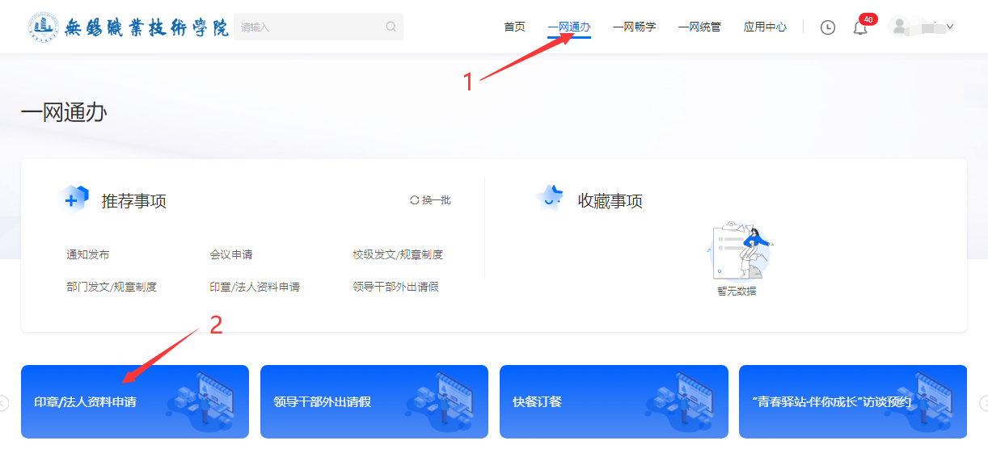

第二步，点击进入“印章/法人资料申请”页面，填写“非经济合同类用印申请”表单。

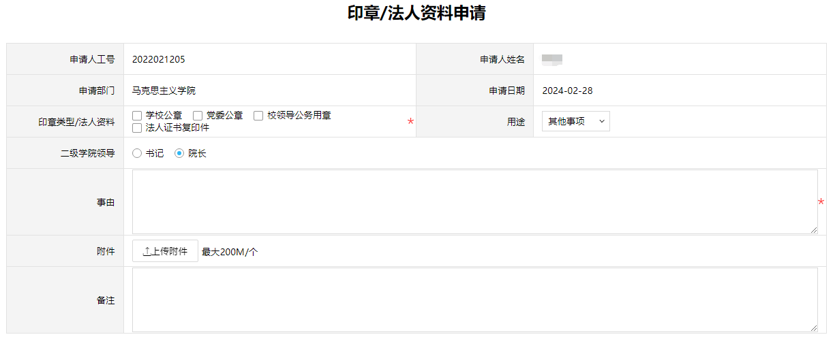

第三步，填写完成后，点击提交，进入提交页面，确认无误后，点“确认”键提交。

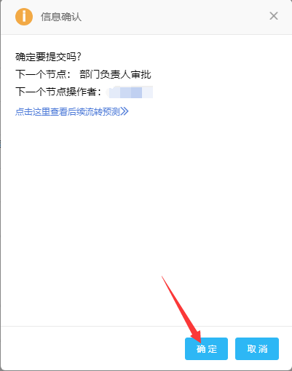

三、手机移动端

第一步，登录学校企业微信号，点击OA进入工作台，在新建事项里找到。

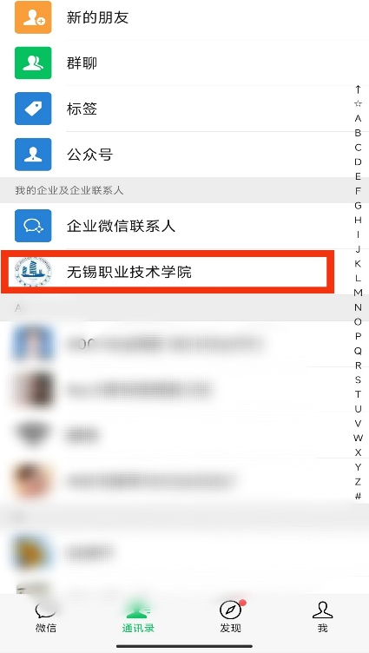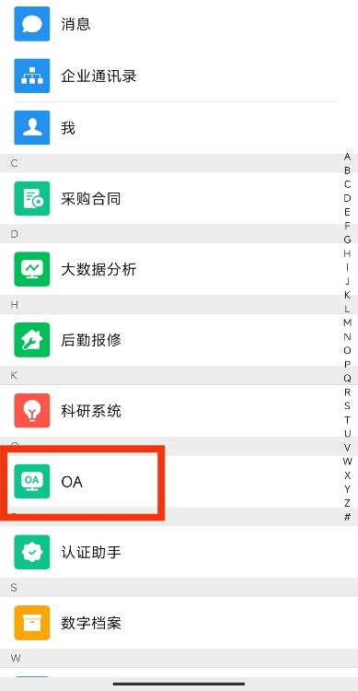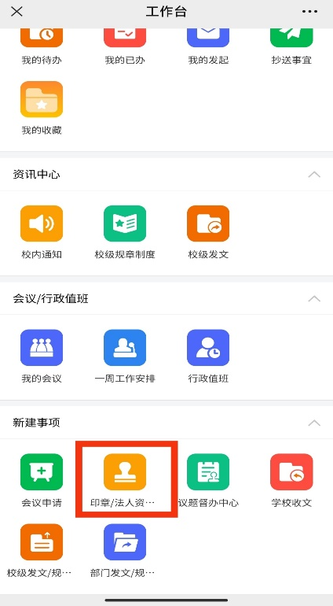

第二步，点击进入“印章/法人资料申请”页面，填写完成用章申请后，点“提交”键，进入确认页面，确认无误后，点“确认”键提交。

